


Presentación iEvenTask
Versión 1.0

Revisiones
Fecha | Versión | Descripción | Autor
05/10/2011 | 1.0 | Versión Inicial | Grupo 411
07/11/2011 | 2.0 | Versión Final | Grupo 411

Tabla de Contenidos
1. Introducción a iEvenTask 4
2. Arquitecturas definidas y utilizadas 4
3. Primer Caso 7
3.1 Precondición 7
3.2 Objetivo 7
3.2.1 Acciones 7
4. Segundo Caso 8
4.1 Precondición 8
4.2 Objetivo 8
4.2.1 Acciones 8
5. Tercer caso 9
5.1 Precondición 9
5.2 Objetivo 9
5.2.1 Acciones 9
6. Cuarto caso 10
6.1 Precondición 10
6.2 Objetivo 10
6.2.1 Acciones 10

Introducción a iEvenTask

iEvenTask es una herramienta de seguimiento y administración que permite mostrar el estado de las tareas asignadas a los recursos en un proyecto, brindando la posibilidad de adquirir información en tiempo real.
La misma también posee tres interfaces que cumplen con la detección de patrones en archivos de logs planos, detección de archivos en directorios informados y la detección de caída de servicios.

Arquitecturas definidas y utilizadas

La arquitectura definida para la implementación de iEvenTask en el banco Supervielle:

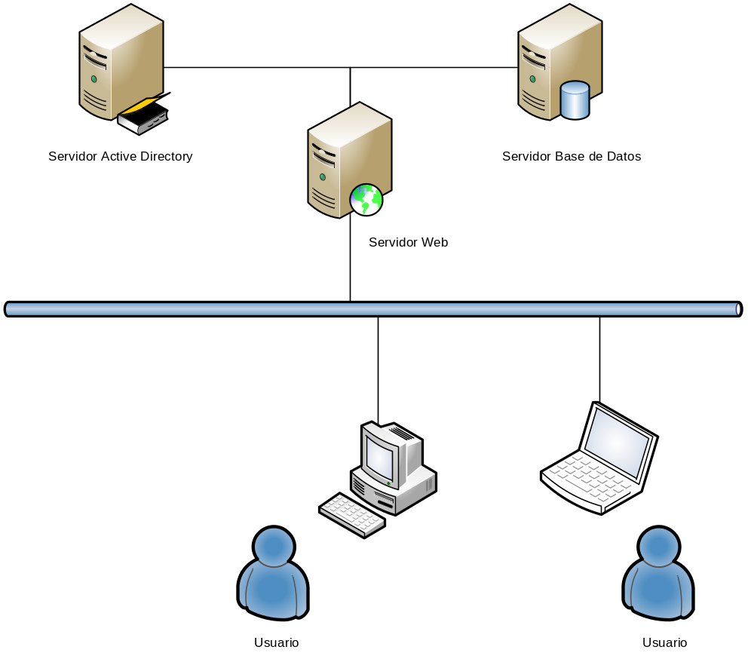

La arquitectura utilizada para el desarrollo de la solución es la siguiente:

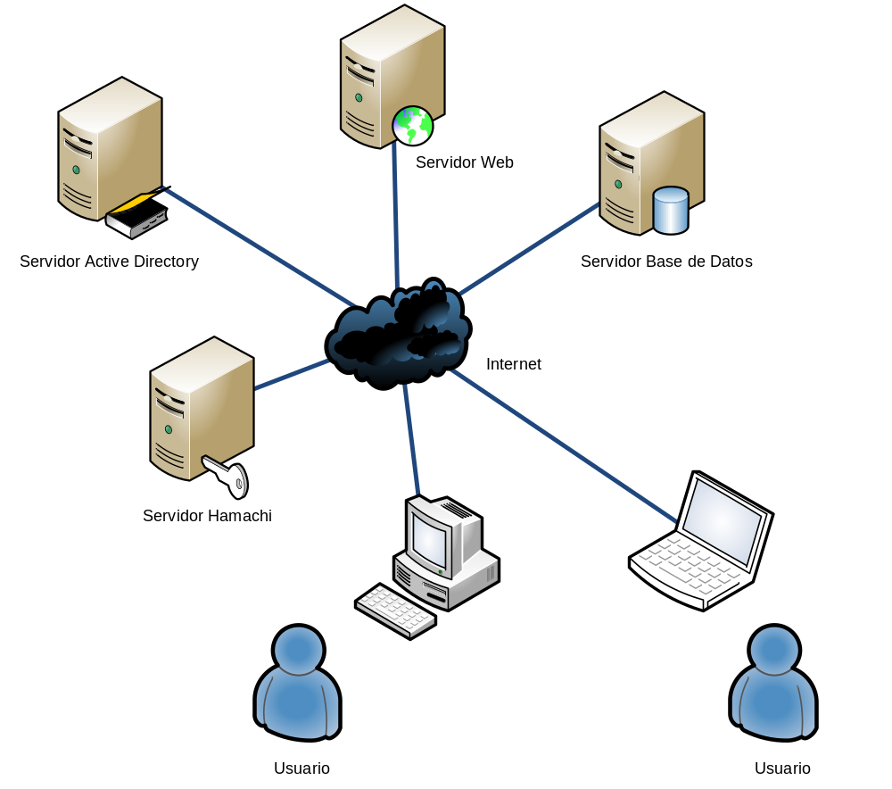

La arquitectura definida para la presentación de iEvenTask es la siguiente:

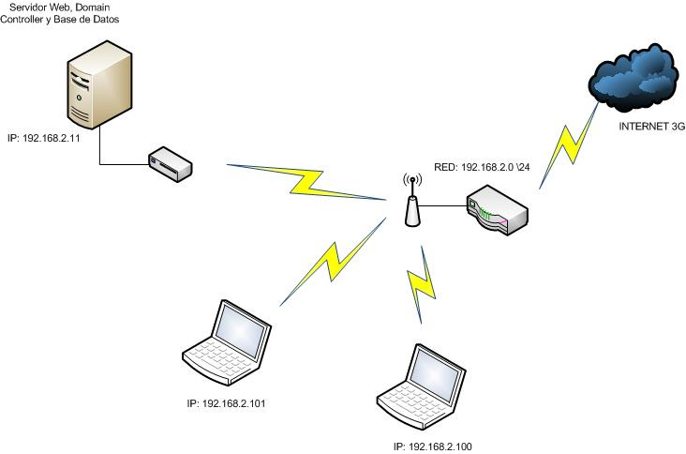

Primer Caso

Precondición
- Perfiles creados.
- Objetivo creado.
- Actividades creadas.
- Usuarios creados con perfiles diferentes.

Objetivo
- Mostrar la división y asignación de una tarea.
- Mostrar informe de cumplimiento de objetivo.
- Mostrar integración con Active Directory.

Acciones
- Loguear un usuario con perfil “Director”.
- Mostrar el nivel de cumplimiento del objetivo.
- Loguear un usuario con perfil “Líder de Proyecto”
- Dividir una tarea asignada en dos subtareas y asignarla a diferentes usuarios con perfil “Analista”.
- Loguear un usuario con perfil “Analista”.
- Dar por cumplida la actividad asignada.
- Loguear un usuario con perfil “Director”.
- Mostrar el nivel de cumplimiento del objetivo.

Segundo Caso

Precondición
- Evento de servicio creado.

Objetivo
- Mostrar la generación de una tarea en forma automática ante la caída de un servicio.

Acciones
- Loguear el usuario que tiene asignado el evento de servicio.
- Parar el servicio.
- Comprobar que la tarea se generó automáticamente.

Tercer caso

Precondición
- Evento de log creado.

Objetivo
- Mostrar la generación de una tarea en forma automática ante la detección de un patrón en un log.

Acciones
- Loguear el usuario que tiene asignado el evento de log.
- Generar la actividad en el log.
- Comprobar que la tarea se generó automáticamente.

Cuarto caso

Precondición
- Evento de archivo creado.

Objetivo
- Mostrar la generación de una tarea en forma automática ante la detección de un archivo en cierto directorio.

Acciones
- Loguear el usuario que tiene asignado el evento de archivo.
- Generar la actividad en el directorio.
- Comprobar que la tarea se generó automáticamente.

